**Онлайн - проект к 9 мая в детском саду в условиях самоизоляции.**

**Средняя группа.**

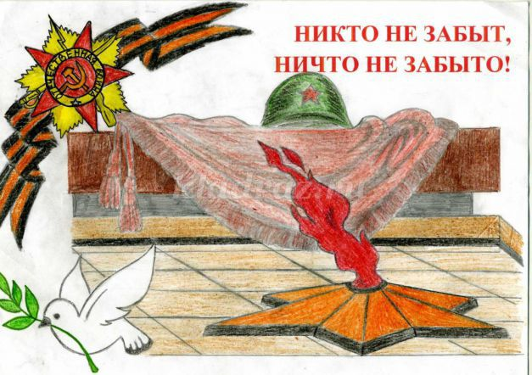

**Вид проекта:** информацонно – познавательный, творческий.

**Продолжительность проекта**: краткосрочный (с 27апреля - по 9 мая)

**Участники проекта:** дети средней группы, воспитатели, учитель-логопед, родители.

**Необходимые условия для реализации проекта:** заинтересовать родителей и детей.

**Актуальность:** Патриотическое воспитание подрастающего поколения является одной из самых актуальных задач нашего времени. Понятие «патриотизм» включает в себя любовь к Родине, к земле, где родился и вырос, гордость за исторические свершения народа. Воспитание патриота начинается в дошкольном возрасте. Как писал В. А. Сухомлинский: «От того, как относится человек в годы детства к героическому подвигу своих отцов и дедов, зависит его нравственный облик, отношение к общественным интересам, к труду на благо Родины.» Наш проект направлен на патриотическое воспитание детей дошкольного возраста. Прошло 75 лет со дня Победы нашего народа в Великой Отечественной войне. Дошкольники и их родители мало знают об этой войне, о ее героях и подвигах, не задумываются, как та, далёкая уже война прошла по судьбам их родственников. Как помочь подрастающему поколению сформировать у них чувство долга, чувство уважения к славным защитникам нашей Родины, чувство гордости за свой великий народ, который подарил нам счастливую жизнь? В процессе реализации проекта у дошкольников будут формироваться чувства привязанности, верности, чувство собственного достоинства, гордости за свою Родину.

**Ожидаемый результат:**

В результате проведенных мероприятий дети должны узнать о легендарном прошлом нашей Родины; иметь представление о военных профессиях, о родах войск, военной технике, о земляках-героях, о героях своей семьи; должны быть ознакомлены с произведениями поэтов, писателей и художников на военную тему; иметь простейшие представления о мероприятиях, направленных на воспитание патриотических чувств (Парад Победы, салют, возложение цветов и венков к обелискам, встречи с ветеранами).

**Цель:** воспитание у детей патриотизма, чувства гордости за подвиг нашего народа в Великой Отечественной войне.

**Задачи:**

**•** Дать представление о значении победы нашего народа в Великой Отечественной войне.

**•** Познакомить с историческими фактами военных лет.

• Воспитывать трепетное отношение к празднику Победы, уважение к заслугам и подвигам воинов Великой Отечественной войны.

**•** Обогащать и развивать словарный запас детей.

**•** Познакомить с произведениями художественной литературы и музыки о войне.

**Этапы реализации проекта:**

*1 этап- организационно- подготовительный :*

1.Определение цели и задач проекта, сбор информационного материала, создание условий для организации работы, составление плана мероприятий по организации детской деятельности.  
2. Знакомство родителей с предложением об участии их, совместно с детьми в проектной деятельности, приуроченной к празднованию 75-летия Победы в Великой Отечественной войне, беседы и разъяснения по предстоящей работе, согласования по совместной деятельности.

*2 этап- основной- практический:*Поиск ответов на поставленные вопросы разными способами, через практическую деятельность детей.

1. Видео- беседы:

**•** «История георгиевской ленточки»

**•** «О Великой Отечественной войне»

* «Наши деды и прадеды герои войны»

Чтение и заучивание стихов, пословиц, поговорок о Родине, о Великой Отечественной войне.

2. Стихи: О. Высотская «Салют», В. Берестов «Мирная считалка», Н. Найдёнова «Хотим под мирным небом жить», К. Ибряев «Здравствуй Родина моя!».(оказание помощи родителями)

3. Чтение художественной литературы:

М. Зощенко «Солдатские рассказы», Ю. Яковлев «Как Сережа на войну ходил», Л. Кассиль «Твои защитники», С. Баруздин «За Родину», С. Михалков «Быль для детей», О. Высоцкая «Салют», С. Орлов «9 мая 1945года», Е. Благинина «Шинель», М. Борисова «Бабушка – партизанка», Е. Трутнева «Парад», А. Барто «На заставе», А. Метяев «Землянка», «Мешок Овсянки», С. П. Алексеев «Медаль», «Всюду известны», К. Чибисов «Вечный огонь», А. Твардовский «Рассказ танкиста», С. Михалков «День Победы».

**Продуктивная деятельность**: Рассматривание на групповом чате видио- альбомов «Кто помог солдатам победить», «Собаки на войне», рассматривание иллюстраций о войне, дне Победы.

Рисование: «Парад ко Дню Победы», «Георгиевская ленточка»

Аппликация: «Подарок ветерану», «Вечный огонь павшим героям», «Цветы к памятным местам».

*3 этап – заключительный-итог проекта:*

1. Фотоотчет работ ко Дню Победы

2. Конкурс чтецов «Этот праздник со слезами на глазах» (под руководством своих родителей ребята разучили понравившиеся произведения о ВОВ).

3.Составление рассказов о родных воевавших на ВОВ

**ЗАКЛЮЧЕНИЕ**

Проект «День Победы» рассчитан на то, чтобы сформировать у детей знания об историческом прошлом Родины, установить историческую преемственность поколений, дать им возможность получить целостное восприятие событий, связанных с Великой Отечественной войной.

Реализация проекта позволяет не просто повысить интерес детей к людям, защищавшим Родину много лет назад, но и способствует формированию подлинно гражданско-патриотической позиции у дошкольников, которая затем ляжет в основу личности взрослого человека – гражданина своей страны.

